ZC6221/A程控噪声发生器/滤波器
（扬声器功率试验仪）

使用说明书

一、概述
ZC6221/A程控噪声发生器/数字可调滤波器是由噪声信号源（或外接信号）、数字式可调带滤波器、门电路、自动限压器等部分组成的仪器，用作测量扬声器时所需的稳定信号源，为扬声器等电声元件的功率性能测试和新品开发提供了理想的手段。
- 应用
1、ZC6221/A程控噪声发生器/数字可调滤波器符合GB9396-1996标准（本标准参照采用IEC268-5之《声系统设备 第五部分：扬声器》）关于扬声器及其系统功率测试的要求，用以测量扬声器及其系统的最大噪声功率/最大噪声电压、长期最大功率/长期最大电压、短期最大功率/短期最大电压。
2、ZC6221/A程控噪声发生器/数字可调滤波器符合GB/T14475-93标准关于有线广播系统中放声用通频带电动式号筒扬声器额定功率和额定长期最大功率的要求。
3、ZC6221/A程控噪声发生器/数字可调滤波器符合GB6832-86标准关于耳机最大噪声功率/最大噪声电压的测试要求。
4、ZC6221/A程控噪声发生器/数字可调滤波器符合中华人民共和国电子行业标准关于受话机最大噪声功率的测试要求。

- 原理框图及技术参数
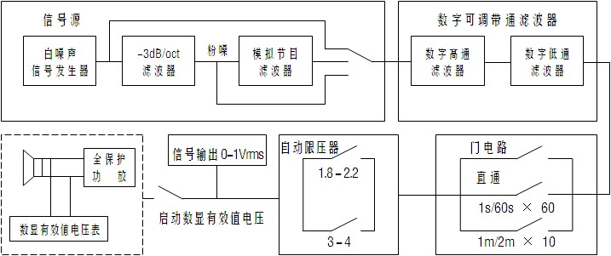
图表 1 程控噪声发生器工作原理框图

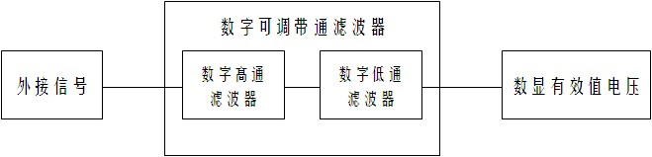
图表 2 滤波器工作原理框图

1、“信号源”有白噪声、粉红噪声、模拟节目以及外接信号四种信号可选。
2、数字可调带通滤波最大带宽为14Hz—22KHz，带宽任意调节，通带脉动低于±1dB。高、低端截频数字显示，误差小于±5%。通带外衰减为-24dB/oct。
3、“门电路”为<直通>、<1s/60s×60>（通1秒断60秒重复60次）、<1m/2m×10>（通1分钟断2分钟重复10次）三种可选。
4、“压限器”选择有将噪声信号峰值因数控制在1.8-2.2及3-4两种。
5、 液晶显示上、下截频，有效值输出电压。
- 具有“信号输出”端子，信号输出1Vrms。
- 本仪器符合GB6587.1-86Ⅱ组。
- 前、后面板及说明
- 前、后面板图（见下图）
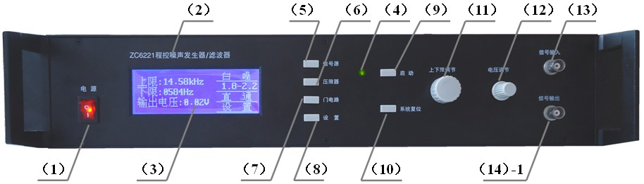
图表 3 仪器前面板
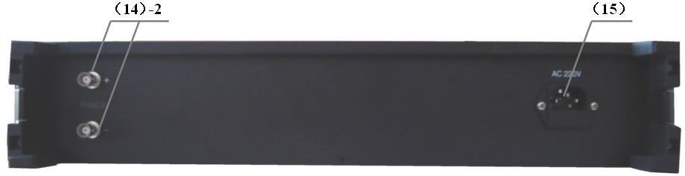
图表 4 仪器后面板

- 面板说明
  - 电源开关：
置“○”状态表示仪器已接通电源；
置“|”状态切断电源
  - 型号：
仪器的型号。
  - 液晶显示单元：
用以电视带通滤波器的上、下限截频及“噪声信号输出”电压值。
  - 噪声启动提示灯：
用以提示门电路正在工作。
  - “信号源”选择：
四次按键分别依次为白噪、粉噪、模拟信号以及外接信号四种输入信号源。
  - “压限器”选择：
两次按键分别依次显示为1.8-2.2、3-4两种限压方式，输出信号被限制在所选的峰值因数内。
  - “门电路”选择：
<直通>键，按启动键灯亮，输出连续信号，再按启动键灯灭，停止输出；
按<1s×60s×60>键，其灯亮，此时信号输出通1秒，断60秒，重复60次（须按<启动>键使其灯亮）；
按<1m/2m×10>键，其灯亮，此时信号输出通1分钟，断2分钟，重复10次（须按<启动>键使其灯亮）。
注：<启动>灯亮时不可直接更换门电路选择，须先关闭<启动>灯，<启动>灯亮时可直接按<启动>键使其灯灭，停止门电路工作。
  - <设置>键：
按<设置>键时，上限值反色显示，此时左右旋动编码器<上下限调节>可改变上限截频，再次按<设置>键时，下限值反色显示，此时左右旋动编码器<上下限调节>可改变下限截频，再按<设置>键反色消失，上下限保存。
  - <启动>键：
“门电路”方式选择直通<1s×60s×60>或<1m/2m×10>时用以开始或停止门电路工作。

  - <系统复位>键：
在工作保护或仪器不正常时按此键使系统复位。
  - <上下限设置>：
与<设置>共同使用，用于改变上下限设置值。
  - <电压调节>电位器：
ZC6221A带功率输出时可用，输出信号幅度有效值为0-18V可调（本机ZC6221噪声信号有效值电压为固定1V，不可调）.
  - <信号输入>：
用于输入0-2V外接信号。
  - <信号输出>：
14-1前面板为外接信号输入与输出。
14-2后面板信号输出为2路并接。
  - 电源输入插座：
输入电压220V±10%，50Hz，3A保险丝内置。

- 操作步骤
- 打开电源。
- 按<信号源>键选择所需的信号源。
- 按<压限器>键选择所需对峰值因数。
- 按<门电路>键选择做长期功率或者短期功率试验。
- 按<设置>键，当上限反色显示时，旋动<上下限调节>编码器调节至所需的上限截频；
再按<设置>键，当下限反色显示时，旋动<上下限调节>编码器调节至所需的下限截频。
- 噪声信号源时输出电压为1V有效值。
- 接上功放负载。如做上项测试，按<启动>键，点亮<启动>灯，直至按标准做完试验后，<启动>灯熄灭，提示本次试验结束。做最大噪声功率试验时，按<直通>键，按标准规定时间做本次试验。
注：测试过程中，如更换“信号源”选择或“压限器”选择，会由于压限器的自动跟踪作用而造成输出信号的瞬间间断和跳动是正常的。

六、 齐套性
1、ZC6221/A程控噪声发生器/数字可调滤波器 1台
2、电源线 1根
3、双头Q9线 1根
4、说明书 1份
5、产品合格证 1份
6、成套包装器材 1份

